«Э Т Р А» - Эффективные Технологии и Разработки

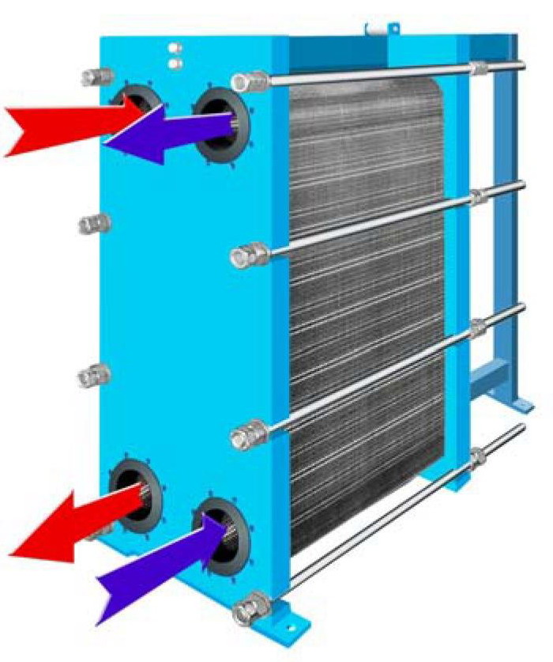
– это коллектив профессионалов-единомышленников, имеющих огромный опыт работы в теплоэнергетическом секторе России и стран зарубежья.

Основная концепция при разработке и внедрения теплообменного оборудования коллективом ООО «ЭТРА» базируется на следующих принципах:
1) Безусловная надежность теплообменного оборудования
2) Продолжительный срок службы
3) Низкая стоимость и доступность для практически любого потребителя
4) Дружественный и профессиональный коллектив фанатов своего дела
Безусловная надежность и продолжительный срок службы гарантируется тем, что сотрудники ООО «ЭТРА» от рядовых инженеров до руководителей имеют 10-ти летний опыт работы с теплообменным оборудованием по всем направлениям: расчет и подбор, производство, эксплуатация. Подбор теплообменников и эксплуатация сильно различаются в разных регионах нашей Родины – профессионалы «ЭТРА» обладают знаниями этих особенностей в каждом регионе области от Калининграда до Владивостока. Каждый произведенный теплообменник будет отвечать именно тем требованиям, которые характерны для данного конкретного региона нашей страны.
Низкая стоимость и доступность для практически любого потребителя обусловлена сочетанием следующих факторов:
- при производстве теплообменных аппаратов «ЭТРА» применяются наиболее эффективные пластины, которые дают большие возможности для минимизации площади теплообмена и других характеристик готового аппарата;
- собственное производство рам, которое минимизирует затраты на изготовление аппаратов;
- эффективная организационная структура, которая позволяет минимизировать затраты.
- политика продвижения продукции «ЭТРА», которая не предусматривает колоссальных затрат на маркетинговое продвижение брэнда. «ЭТРА» идет совершенно по другому пути – создаются теплообменники, которые будут выполнять свою основную задачу – обеспечивать теплом и горячей водой жителей России, делать это долго и без нареканий. А что касается «брэнда» и прочего, то самая лучшая реклама – это теплые слова благодарности наших клиентов.
Сочетания этих факторов и обеспечивает доступность нашего оборудования практически всем заинтересовавшимся клиентам.

